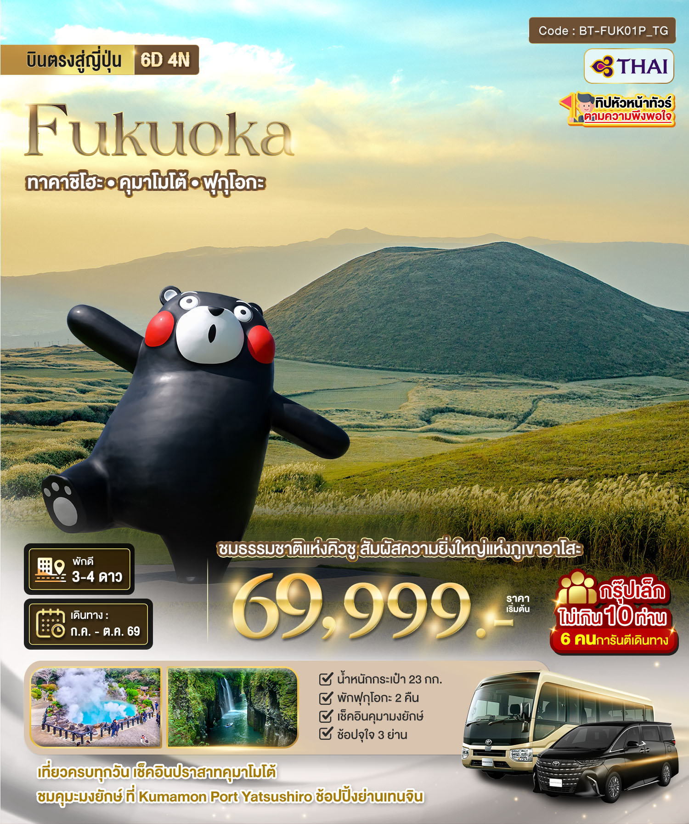

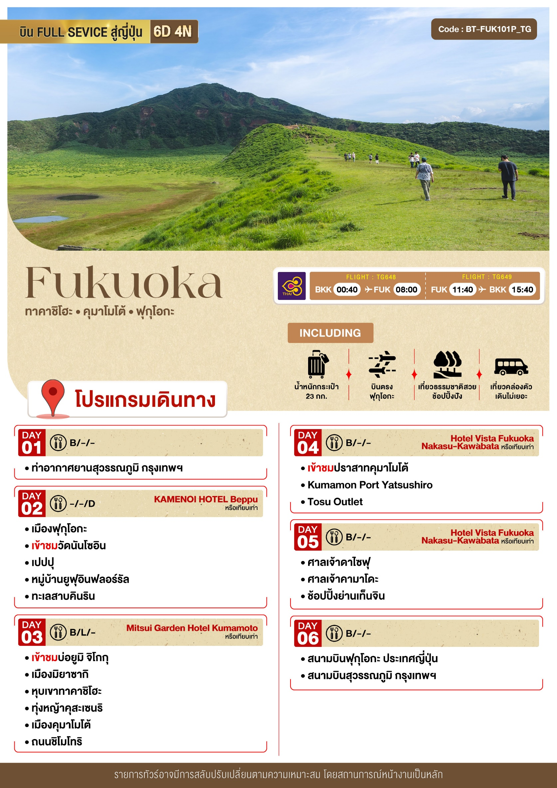

วันเดินทาง | จำนวน | ไฟล์ทบินขาไป-ขากลับ | ผู้ใหญ่ | เด็กอายุต่ำกว่า 6 ปีพักกับผู้ใหญ่ 2 ท่าน (ไม่มีเตียง) | พักเดี่ยวเพิ่ม
4 - 9 ก.ค. 69 | 10+1 | TG 648 BKKFUK 00.40 08.00  TG 649 FUKBKK 11.40 15.40 | 69,999 | 69,999 | +9,900
5 - 10 ก.ค. 69 | 10+1 | TG 648 BKKFUK 00.40 08.00  TG 649 FUKBKK 11.40 15.40 | 69,999 | 69,999 | +9,900
16 - 21 ก.ค. 69 | 10+1 | TG 648 BKKFUK 00.40 08.00  TG 649 FUKBKK 11.40 15.40 | 69,999 | 69,999 | +9,900
24 - 29 ก.ค. 69 | 10+1 | TG 648 BKKFUK 00.40 08.00  TG 649 FUKBKK 11.40 15.40 | 69,999 | 69,999 | +9,900
16 - 21 ก.ย. 69 | 10+1 | TG 648 BKKFUK 00.40 08.00  TG 649 FUKBKK 11.40 15.40 | 69,999 | 69,999 | +9,900
22 - 27 ก.ย. 69 | 10+1 | TG 648 BKKFUK 00.40 08.00  TG 649 FUKBKK 11.40 15.40 | 69,999 | 69,999 | +9,900
8 – 13 ต.ค. 69 | 10+1 | TG 648 BKKFUK 00.40 08.00  TG 649 FUKBKK 11.40 15.40 | 69,999 | 69,999 | +9,900
15 – 20 ต.ค. 69 | 10+1 | TG 648 BKKFUK 00.40 08.00  TG 649 FUKBKK 11.40 15.40 | 69,999 | 69,999 | +9,900
21 – 26 ต.ค. 69 | 10+1 | TG 648 BKKFUK 00.40 08.00  TG 649 FUKBKK 11.40 15.40 | 69,999 | 69,999 | +9,900
ราคารวมค่า ทิปไกด์ท้องถิ่น ค่าเข้าแต่ละสถานที่ตามโปรแกรมเรียบร้อยแล้ว
**ทิปหัวหน้าทัวร์ ไม่บังคับ ขึ้นอยู่กับความพึงพอใจของท่าน**
รายละเอียดเพิ่มเติม | ราคา
กรณีที่มีตั๋วเครื่องบินแล้วหักออกจากค่าทัวร์ | 30,000 บาท
ชั้นธุรกิจ Business Class เพิ่มเงินจากราคาเดิม  ***กรุณาเช็คกับทางเจ้าหน้าที่ก่อนทำการจองค่ะ*** | 50,000-70,000 บาท
* การันตี 6 ท่าน (บริการด้วยรถตู้ 9 ที่นั่ง ออกเดินทางพร้อม Driver Guide คนไทย) *

*กรณีเดินทางครบ 10 ท่าน บริการด้วยรถ Mini Bus 19 ที่นั่ง พร้อมหัวหน้าทัวร์คนไทย*

* กรณีเดินทาง 4 ท่านออกเดินทางพร้อม Driver Guide คนไทย และมีค่าใช้จ่ายเพิ่มท่านละ 20,000 บาท *

วันแรก ท่าอากาศยานสุวรรณภูมิ กรุงเทพฯ

22.00 น. พร้อมกันที่ ท่าอากาศยานสุวรรณภูมิ ชั้น 4 เคาน์เตอร์ สายการบินไทย (Thai Airways) โดยมีเจ้าหน้าที่อำนวยความสะดวกด้านการเช็คอินให้แก่ทุกท่าน

วันที่สอง เมืองฟุกุโอกะ • วัดนันโซอิน • หมู่บ้านยูฟุอินฟลอร์รัล • ทะเลสาบคินริน • เปปปุ
(-/-/เย็น)

Grand Mosque • ถ่ายรูปกับรถ Ferrari • ตึกเบิร์จคาริฟา ชั้นที่ 124 ดูไบมอลล์ (-/บนเครื่อง/เย็น)

00.40 น. ออกเดินทางสู่ เมืองฟุกุโอกะ ประเทศญี่ปุ่น โดยเที่ยวบินที่ TG648 (บริการอาหารบนเครื่อง)
08.00 น. เดินทางถึง สนามบินฟุกุโอกะ ประเทศญี่ปุ่น นำท่านผ่านพิธีการตรวจคนเข้าเมืองและศุลกากร (เวลาท้องถิ่นเร็วกว่าประเทศไทย 2 ชม.)

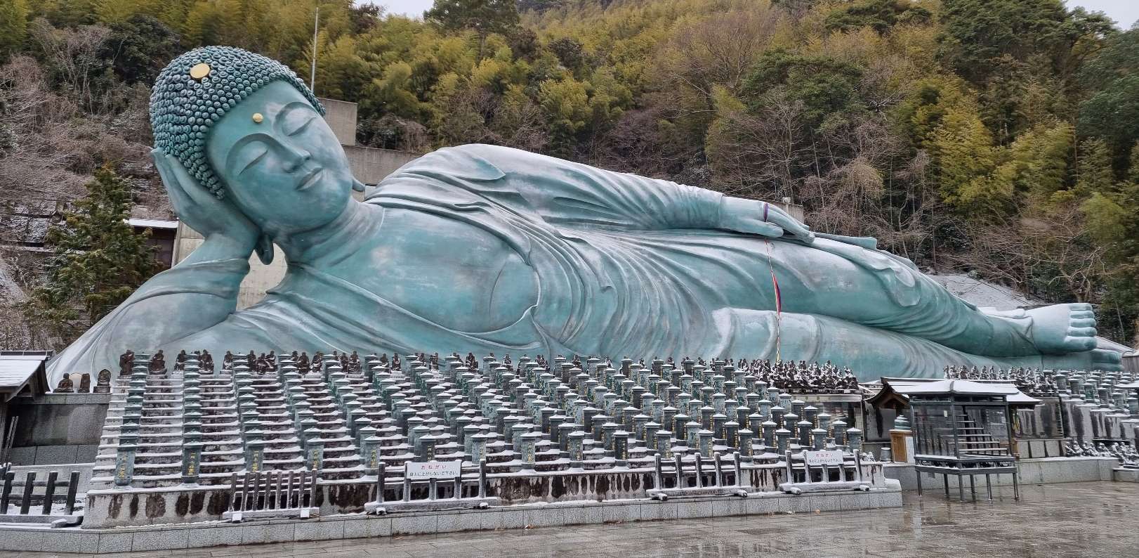
นำท่านชม วัดนันโซอิน เป็นวัดที่นักท่องเที่ยวยังไม่ค่อยรู้จักของเมืองซาซะกูริ จังหวัดฟูกุโอกะ แต่กลับมีอะไรน่าสนใจอยู่ภายในวัดนี้มากมาย เช่น มีพระพุทธรูปทองสำริดขนาดใหญ่ที่สุดของญี่ปุ่น และยังมีรูปปั้นและพระพุทธรูปอื่นๆอีกเยอะมากมาย วัดนี้เป็นจุดเริ่มต้นของเส้นทางแสวงบุญที่ชื่อเสียงของเกาะคิวชู พระพุทธรูปนอนนี้ยาว 41 เมตร สูง 11 และหนักถึง 300 ตัน มีรูปแบบสถาปัตยกรรมแบบเดียวกับรูปปั้นพระใหญ่ที่เมืองนาระ Nara และ คามาคูระ(Kamakura) สร้างขึ้นเมื่อปี 1995 (รวมค่าเข้าชม)

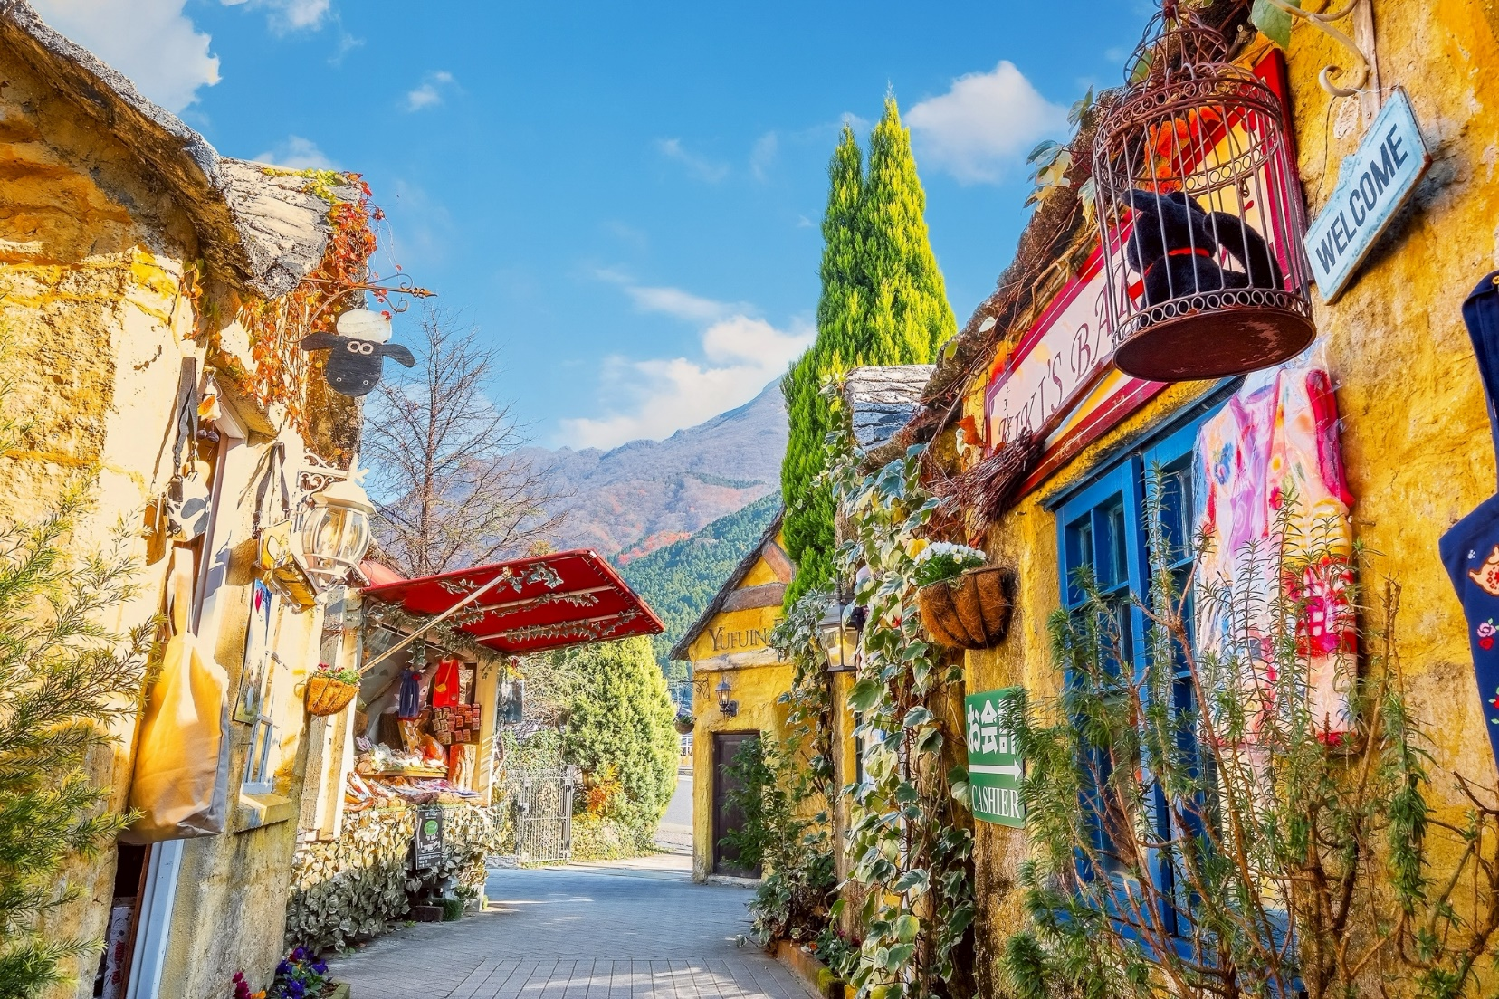
นำท่านชม หมู่บ้านยูฟุอินฟลอร์รัล ตั้งอยู่ที่เมืองยูฟูอินในจังหวัดโออิตะ เป็นแหล่งท่องเที่ยวที่โดดเด่นมีเอกลักษณ์เฉพาะตัวเพราะเป็นหมู่บ้านจำลองสไตล์ยุโรป มีกลิ่นอายยุโรปโบราณ บ้านอิฐสไตล์คลาสสิก ตั้งเรียงรายอยู่บนถนนสายเล็กๆ ประดับไปด้วย ไม้ดอก ไม้ประดับ นานาชนิด และยังมีคาเฟ่ ร้านอาหาร ร้านขายของที่ระลึก ร้านของเล่น ตู้กาชาปอง ของสะสมให้ได้เลือกชมเลือกซื้ออย่างเพลิดเพลิน

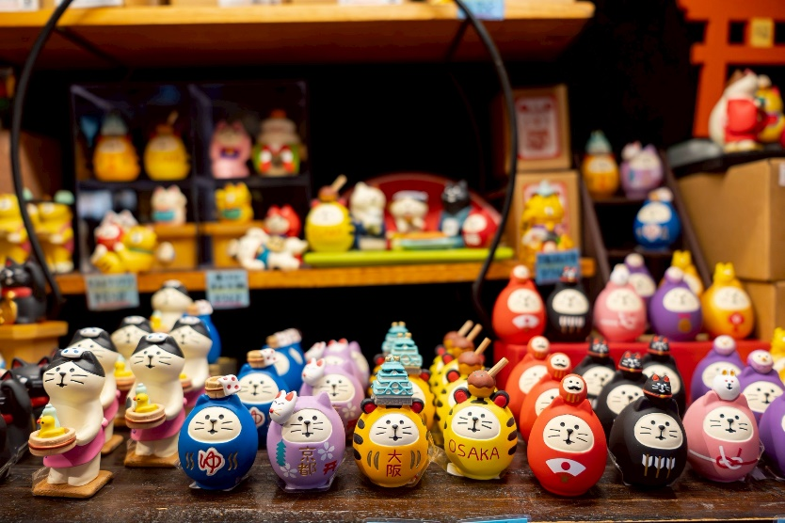
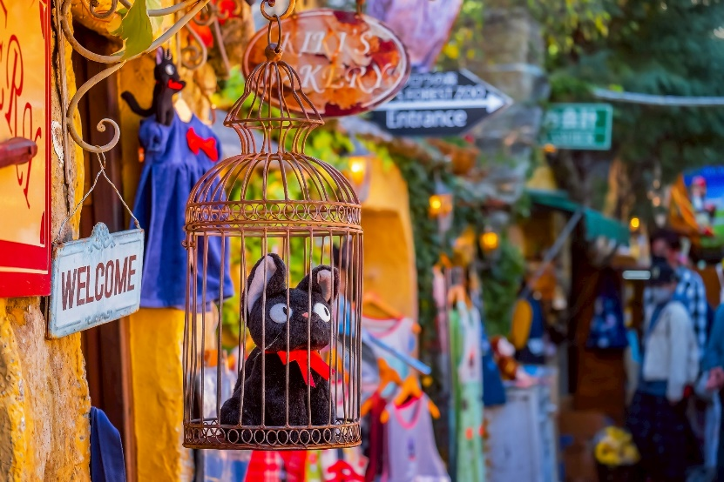

กลางวัน อิสระอาหาร โดยมีไกด์แนะนำ
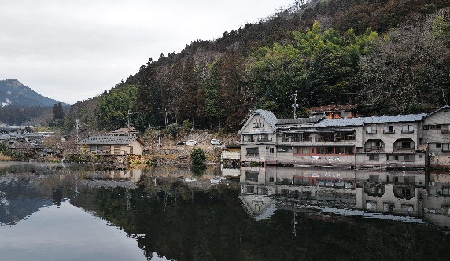
เมื่อเดินเที่ยวชมไปเรื่อยๆจนท้ายสุดหมู่บ้านจะได้พบกับ ทะเลสาบคินริน เป็นทะเลสาบขนาดกลาง มีภูเขาเป็นฉากหลัง กลายเป็นหมู่บ้านยอดฮิตที่มีความผสมผสานอย่างลงตัวเป็นจุดดึงดูดให้นักท่องเที่ยวแวะเวียนมาเยี่ยมชมตลอดทั้งปี

เดินทางสู่ เมืองเบปปุ ตั้งอยู่ในเขตจังหวัดโออิตะ ซึ่งอยู่ทางชายฝั่งตะวันออกเฉียงใต้ของเมืองฟุกุโอกะ ถือเป็นเมืองที่มีบ่อน้ำร้อนมากที่สุดของประเทศญี่ปุ่น เป็นเมืองที่ขึ้นชื่อในเรื่องของบ่อน้ำพุร้อนจากธรรมชาติ จนได้ชื่อว่าเป็นเมืองหลวงออนเซ็นของญี่ปุ่น มีแหล่งน้ำจากธรรมชาติกระจายอยู่ทั่วๆไป

ค่ำ รับประทานอาหารเย็น
ที่พัก KAMENOI HOTEL Beppu หรือเทียบเท่าในระดับเดียวกัน
หลังจากรับประทานอาหารค่ำเรียบร้อยแล้ว อิสระให้ท่านพักผ่อนด้วยการแช่ออนเซ็น เพื่อผ่อนคลายกล้ามเนื้อ ความเหนื่อยล้า จากการเดินทางตลอดทั้งวัน
(โรงแรมที่นำเสนอเป็นโรงแรมเสนอเบื้องต้นเท่านั้น ชื่อโรงแรมที่ท่านพักทางบริษัทจะทำการแจ้งพร้อมใบนัดหมาย 5-7 วันก่อนเดินทาง ขอสงวนสิทธิ์ในการปรับเปลี่ยนที่พัก ไปพักเมืองใกล้เคียงกรณีติดงานแฟร์หรือมีเทศกาล)

วันที่สาม บ่อยูมิ จิโกกุ • เมืองมิยาซากิ • หุบเขาทาคาชิโฮะ • ทุ่งหญ้าคุสะเซนริ • เมืองคุมาโมโต้ • ถนนชิโมโทริ (เช้า/กลางวัน/-)

Grand Mosque • ถ่ายรูปกับรถ Ferrari • ตึกเบิร์จคาริฟา ชั้นที่ 124 ดูไบมอลล์ (-/บนเครื่อง/เย็น)

เช้า บริการอาหารเช้า ณ ห้องอาหารโรงแรม
จากนั้น นำท่านชม บ่อทะเลเดือด หรือ ยูมิ จิโกกุ จุดเด่นของบ่อนี้คือบ่อน้ำสีฟ้าสดใส เหมือนท้องทะเล เมื่อเดินเข้ามาจะเห็นควันไอน้ำ พุ่งออกมาจากบ่อจำนวนมาก ซึ่งมีอุณหภูมิความร้อนที่สูงมากๆ บริเวณด้านข้างบ่อจะมีศาลเจ้าเล็กๆ ไว้หให้สักการะ ซึ่งจะต้องเดินผ่านเสาไม้โทริอิสีแดงสดขึ้นไปการที่มีเสาโทริอิสีแดงสดด้านข้างบ่อนี้ทำให้สีตัดกับบ่อน้ำพุร้อนสีฟ้า เกิดเป็นภาพที่สวยงาม
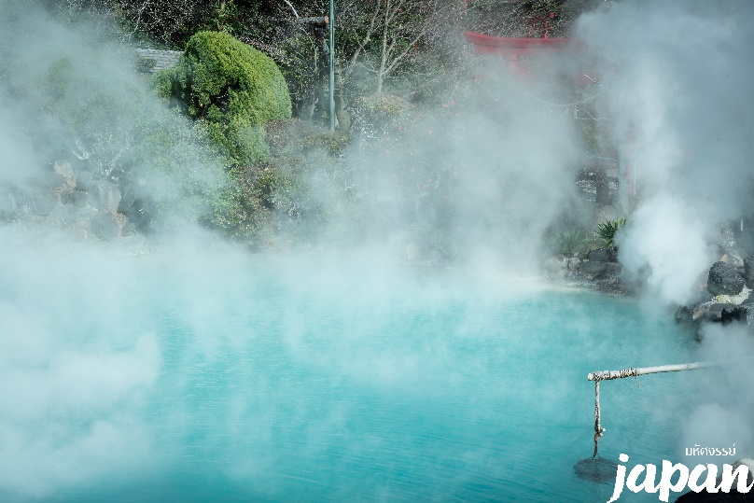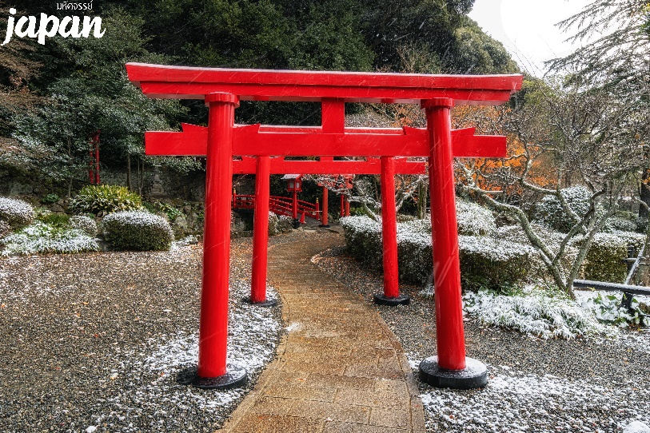

จากนั้น นำท่านสู่จุดชมวิวหุบเขาทาคาชิโฮ ตั้งอยู่ในจังหวัดมิยาซากิ เป็นหุบเขาลึกที่เกิดขึ้นโดยการคุกรุ่นของภูเขาไฟอะโสะ ด้วยความงดงามของหุบเขาแห่งนี้ จึงถูกกำหนดให้เป็นอนุสรณ์สถานแห่งชาติ ให้ท่านได้เพลิดเพลินชมความงดงามของหุบเขา เมื่อมองออกไปท่านจะเห็นถึงความน่าอัศจรรย์ของหุบเขาแห่งนี้ที่มีหน้าผาสูงถึง 80 - 100 เมตร และยังได้สัมผัสธรรมชาติโดยรอบอย่างแท้จริง(ไม่รวมค่าล่องเรือ)
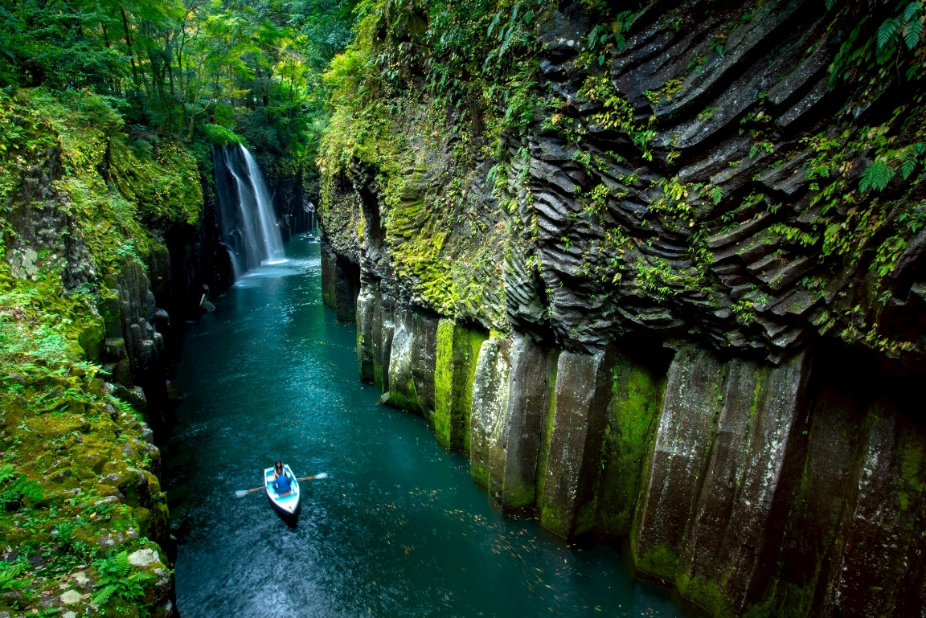
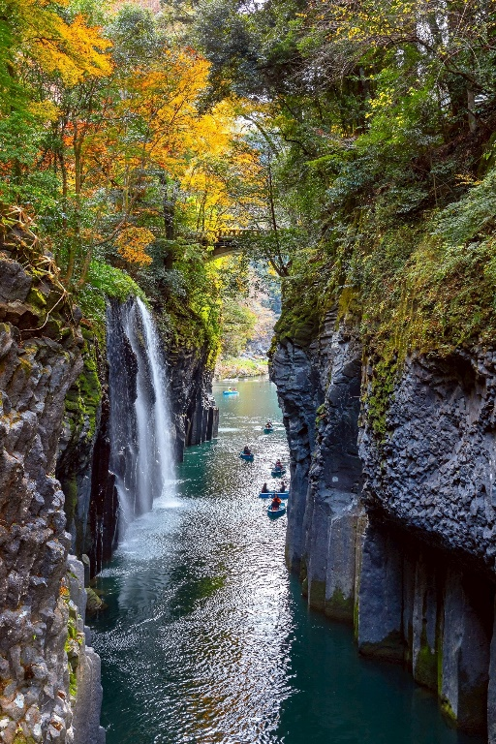

กลางวัน รับประทานอาหารกลางวัน
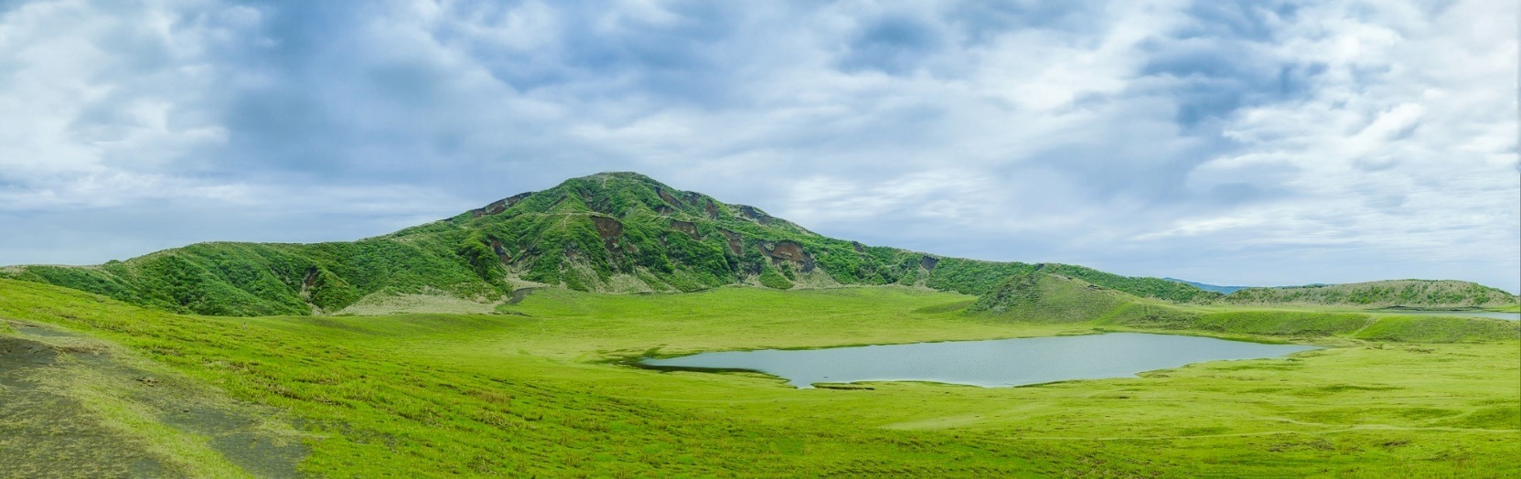
จากนั้น มุ่งหน้าสู่เมือง Aso จังหวัดคุมาโมโต้ พาท่านสู่ จุดชมวิวทุ่งหญ้าคุสะเซนริ ชมภูเขาไฟอะโส 1 ที่ภูเขาไฟที่ใหญ่ที่สุดในโลกที่ยังมีชีวิตอยู่ โดยในบริเวณนี้นั้นยังมีในส่วนของทัศนียภาพโดยรอบที่มีลักษณะแปลกตาไม่เห็นที่ไหนในประเทศญี่ปุ่น ให้ได้ท่านเก็บบรรยากาศอย่างเต็มที่

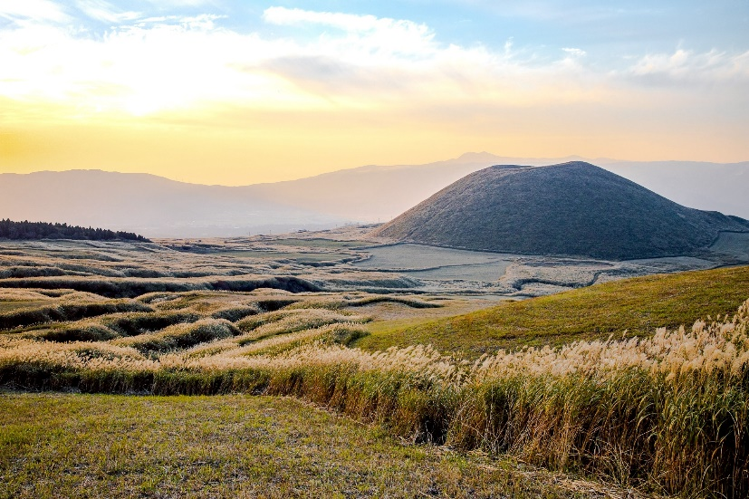
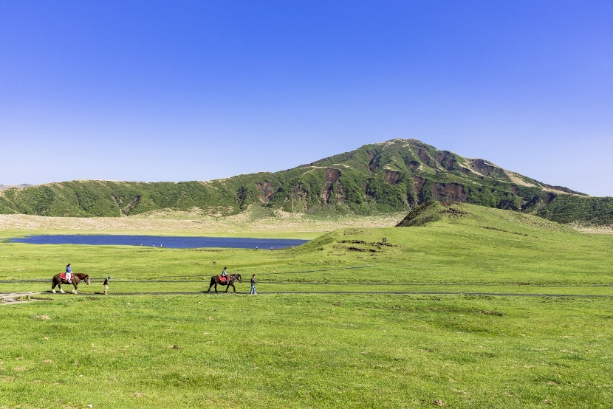

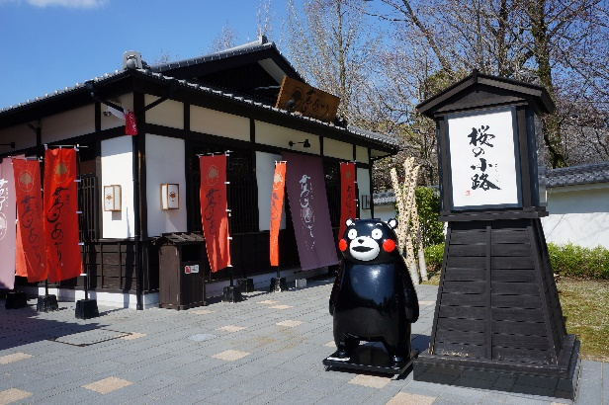

จากนั้น นำท่านเดินทางสู่ เมืองคุมาโมโต้ เมืองที่มีชื่อเสียงอีกเมืองหนึ่งในภูมิภาคคิวชู มีมาสค็อตประจำเมืองที่โด่งดังคือ “หมีดำคุมะมง” และยังเป็นเมืองเกษตรกรรมที่ได้รับการยกย่องว่าเป็นเมืองแห่งผลไม้ และยังเป็นเมืองที่ส่งออกแตงโมเป็นอันดับ 1 ของประเทศญี่ปุ่นอีกด้วย

จากนั้น นำท่านอิสระช้อปปิ้งย่านชิโมโทริ แหล่งช้อปปิ้งในร่มใจกลางเมืองคุมาโมโต้ แบ่งออกเป็นถนน 3 สายให้ท่านได้เดินชม คือ ถนนมิโทริ ถนนซึโมโทริ ถนนวันชินซึไก ตลอดทางเดินมีหลังคาโค้งคลุม สามารถเดินทะลุถึงกันได้หมด มีสินค้ามากมายให้ได้เลือกซื้อเลือกชมไม่ว่าจะเป็น เสื้อผ้า กระเป๋า รองเท้า ร้านขายของฝาก ร้านเครื่องสำอาง ร้านอาหารท้องถิ่นมากมาย ฯลฯ
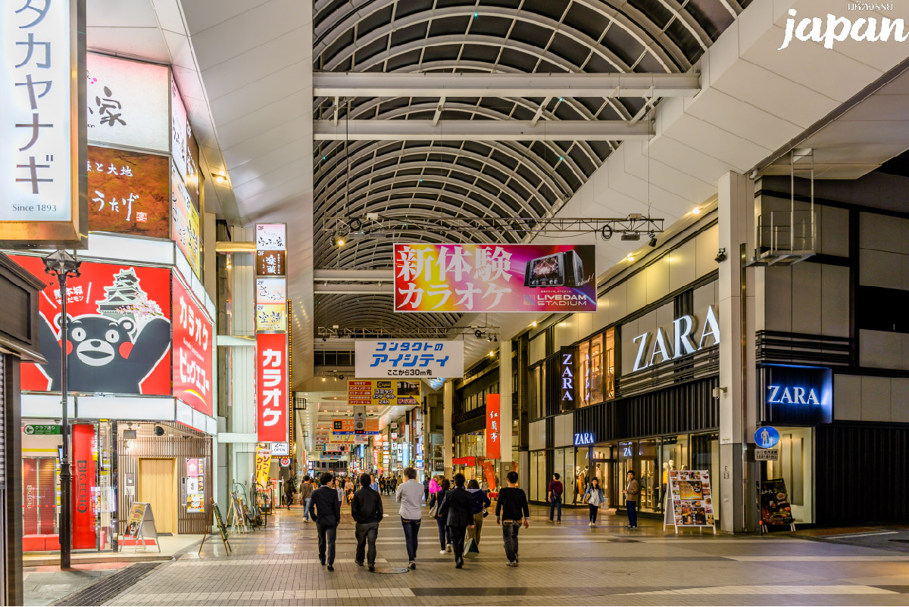
เย็น อิสระอาหาร โดยมีไกด์แนะนำ
ที่พัก Mitsui Garden Hotel Kumamoto หรือเทียบเท่าในระดับเดียวกัน
(โรงแรมที่นำเสนอเป็นโรงแรมเสนอเบื้องต้นเท่านั้น ชื่อโรงแรมที่ท่านพักทางบริษัทจะทำการแจ้งพร้อมใบนัดหมาย 5-7 วันก่อนเดินทาง ขอสงวนสิทธิ์ในการปรับเปลี่ยนที่พัก ไปพักเมืองใกล้เคียงกรณีติดงานแฟร์หรือมีเทศกาล)

วันที่สี่ ปราสาทคุมาโมโต้ • Kumamon Port Yatsushiro • Tosu Outlet
(เช้า/-/-)

Grand Mosque • ถ่ายรูปกับรถ Ferrari • ตึกเบิร์จคาริฟา ชั้นที่ 124 ดูไบมอลล์ (-/บนเครื่อง/เย็น)

เช้า บริการอาหารเช้า ณ ห้องอาหารโรงแรม
จากนั้น นำท่านเดินทางสู่ ปราสาทคุมาโมโต้ ปราสาทอันยิ่งใหญ่แห่งเกาะคิวชู จุดเด่นของปราสาทแห่งนี้คือสถาปัตยกรรมอันน่าสนใจ สร้างขึ้นในปี ค.ศ.1601 เพื่อใช้เป็นป้อมปราการ แต่เมื่อครั้ง ปี ค.ศ.1877 ปราสาทแห่งนี้ได้ถูกเพลิงไหม้ครั้งใหญ่ และอีก 100 ปีต่อมา ได้มีการสร้างขึ้นใหม่แต่ยังคงเลียนแบบโครงสร้างเดิมไว้ โดยตัวปราสาทสร้างขึ้นด้วยไม้มาขัดกัน และไม่ใช้ตะปูเลย (รวมค่าเข้าชมภายในปราสาท)
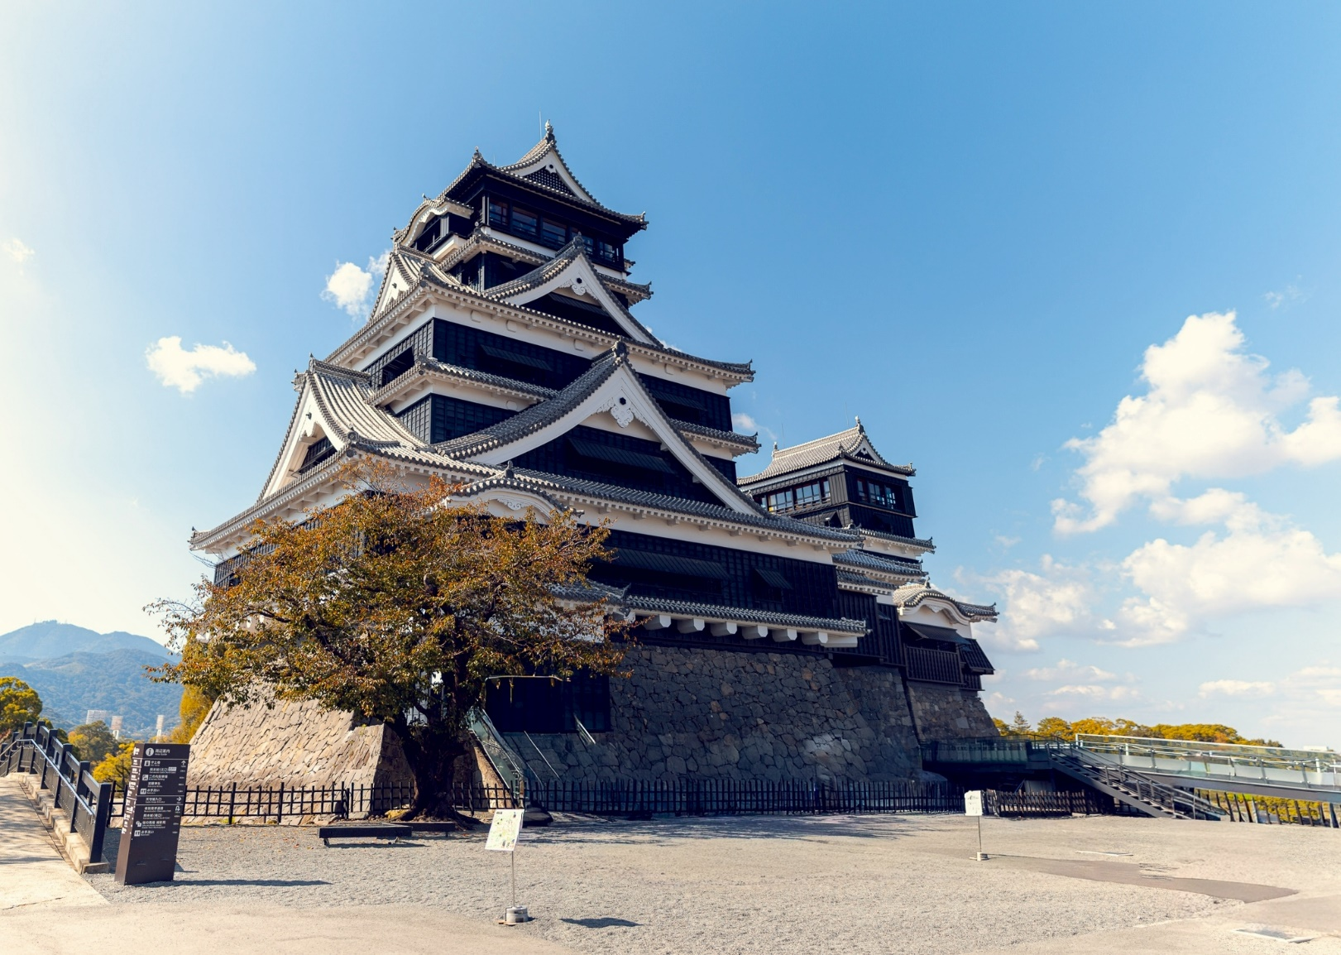

พาท่านเช็คอินถ่ายรูปกับคุมะมงยักษ์ที่ Kumamon Port Yatsushiro สวนสาธารณะริมท่าเรือที่ถูกรังสรรค์ด้วยกองทัพคุมะมงแสนน่ารักหลากหลายรูปแบบ โดยเฉพาะคุมะมงขนาด 6 เมตร ที่เป็นไฮไลท์หลักของที่นี่ เป็นอีกหนึ่งจุดที่แนะนำให้ท่านได้เก็บรูปเป็นที่ระลึก
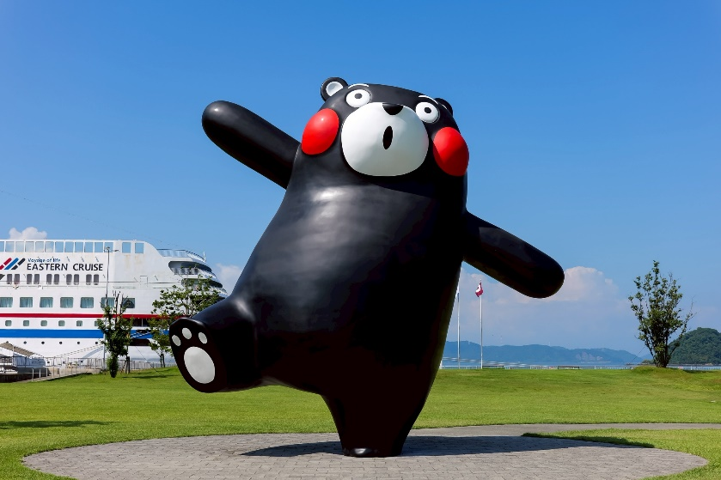
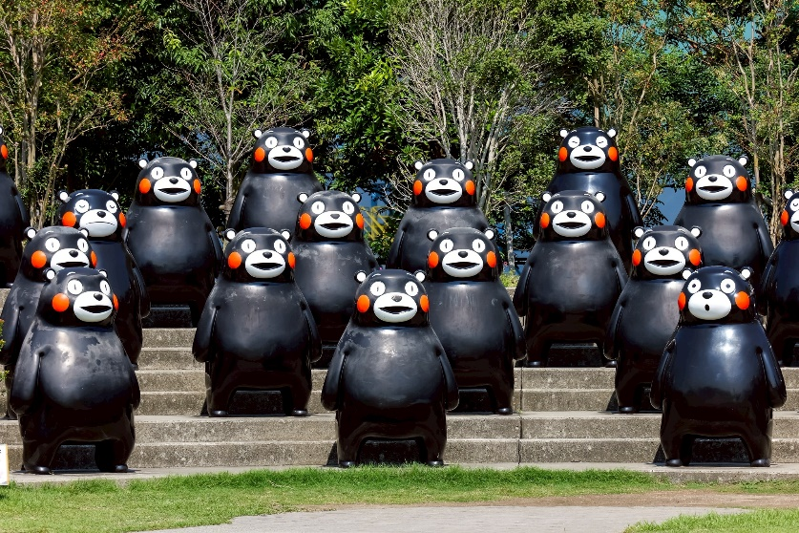

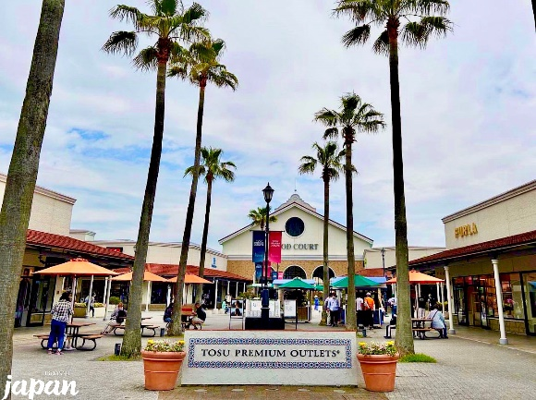
เดินทางสู่ โทสุ พรีเมี่ยมเอ้าท์เล็ท เป็นเอ้าท์เล็ท ครบวงจรที่ใหญ่ที่สุดอีกแห่งหนึ่งของเมืองฟุกุโอกะ มีสินค้าให้เลือกมากมายหลากหลายชนิดไม่ว่าจะเป็น ADIDAS , ASICS , BALLY , BIKENSTOCK , CHAMPION , COACH , CROCS , DIESEL , KATE SPADE NEW YORK , LEE , LEGO , MICHAEL KORS , NEW BALANCE , NIKE , PUMA , RAY-BAN , SAMSONITE , TAG HEUER เป็นต้น อิสระให้ท่านเลือกซื้อสินค้าตามอัธยาศัย

เดินทางสู่ เมืองฟุกุโอกะ เป็นเมืองที่มีขนาดใหญ่เป็นอันดับห้าในญี่ปุ่น ตั้งอยู่ทางชายฝั่งทิศเหนือของเกาะคิวชู เมืองนี้แบ่งง่าย ๆ ออกเป็นสองส่วน คือฮะคะตะ และเทนจิน โดยมีเกาะนาคะสุตั้งอยู่ตรงกลาง เดิมทีพื้นที่เหล่านี้เคยเป็นเมือง 2 เมืองที่แยกจากกันมาก่อน คือฮะคะตะ เมืองพ่อค้าทางทิศตะวันออก และฟุกุโอกะ เมืองปราสาท (รวมถึงเทนจิน) ทางทิศตะวันตก ทั้งสองเมืองรวมกันเป็นเมืองเดียวในปี ค.ศ. 1889 เพื่อสร้างฟุกุโอกะให้เป็นเมืองยุคใหม่

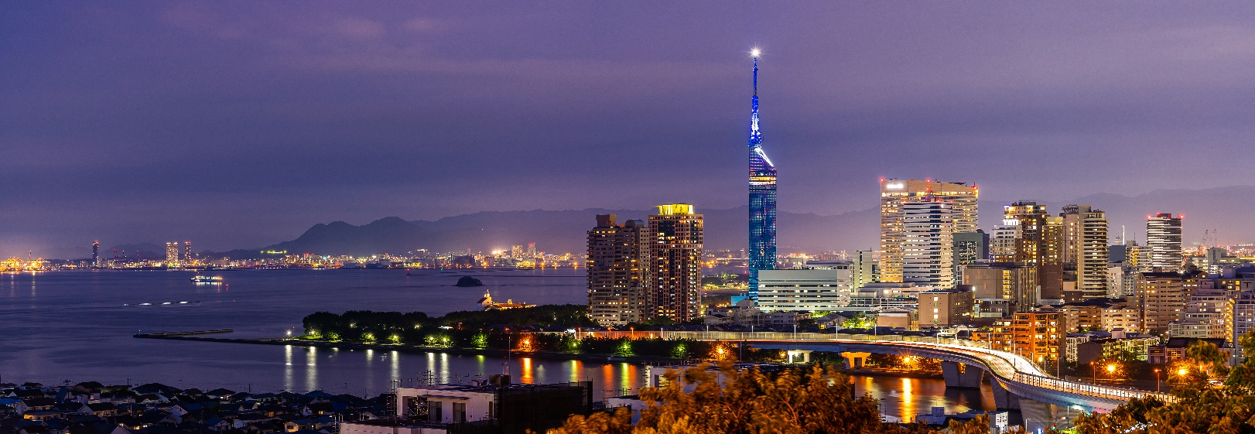


เย็น อิสระอาหาร โดยมีไกด์แนะนำ
ที่พัก Hotel Vista Fukuoka Nakasu-Kawabata หรือเทียบเท่าในระดับเดียวกัน
(โรงแรมที่นำเสนอเป็นโรงแรมเสนอเบื้องต้นเท่านั้น ชื่อโรงแรมที่ท่านพักทางบริษัทจะทำการแจ้งพร้อมใบนัดหมาย 5-7 วันก่อนเดินทาง ขอสงวนสิทธิ์ในการปรับเปลี่ยนที่พัก ไปพักเมืองใกล้เคียงกรณีติดงานแฟร์หรือมีเทศกาล)
วันที่ห้า ศาลเจ้าดาไซฟุ • ศาลเจ้าคามาโดะ • ช้อปปิ้งย่านเท็นจิน
(เช้า/-/-)

Grand Mosque • ถ่ายรูปกับรถ Ferrari • ตึกเบิร์จคาริฟา ชั้นที่ 124 ดูไบมอลล์ (-/บนเครื่อง/เย็น)

เช้า บริการอาหารเช้า ณ ห้องอาหารโรงแรม
จากนั้น นำท่านเดินทางสู่ ศาลเจ้าดาไซฟุ ศาลเจ้าอายุกว่า 1000 ปี เป็นอีกหนึ่งสัญลักษณ์อันเก่าแก่ของเมืองแห่งนี้ ภายในประดิษฐานเทพเจ้าแห่งการศึกษา ในช่วงสอบจะมีนักเรียนนักศึกษามากราบไหว้ขอพรกันอย่างล้นหลาม และด้านหน้าศาลเจ้าจะมีรูปหล่อวัว ที่เชื่อกันว่า ถ้าใครมาลูบหัววัวจะเกิดปัญญาที่ดี อีกทั้งพื้นที่โดยรอบเต็มไปด้วยสถาปัตยกรรม ร้านค้า ร้านอาหารที่น่าสนใจมากมาย และยังเป็นจุดชมต้นบ๊วยที่จะบานสะพรั่งในเดือนก.พ.-มี.ค.อีกด้วย ทำให้นักท่องเที่ยวทั้งในและต่างประเทศหลั่งไหลกันมาท่องเที่ยวที่ศาลเจ้าแห่งนี้
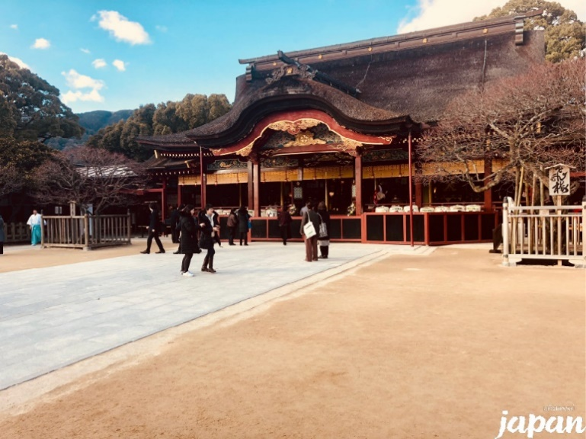
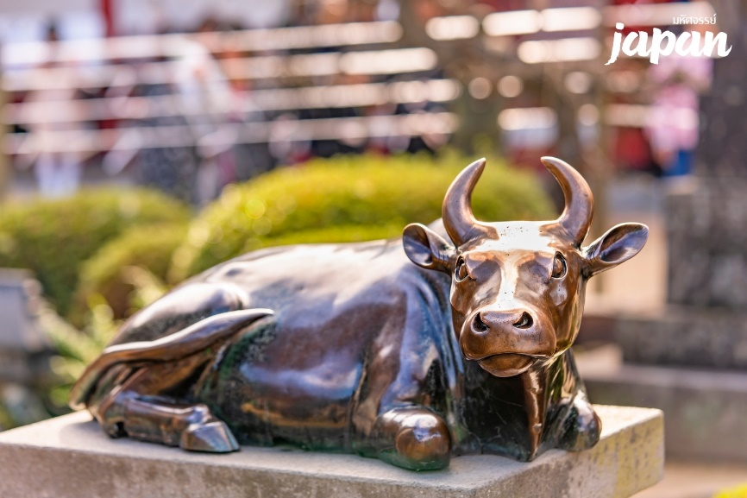
กลางวัน อิสระอาหาร โดยมีไกด์แนะนำ
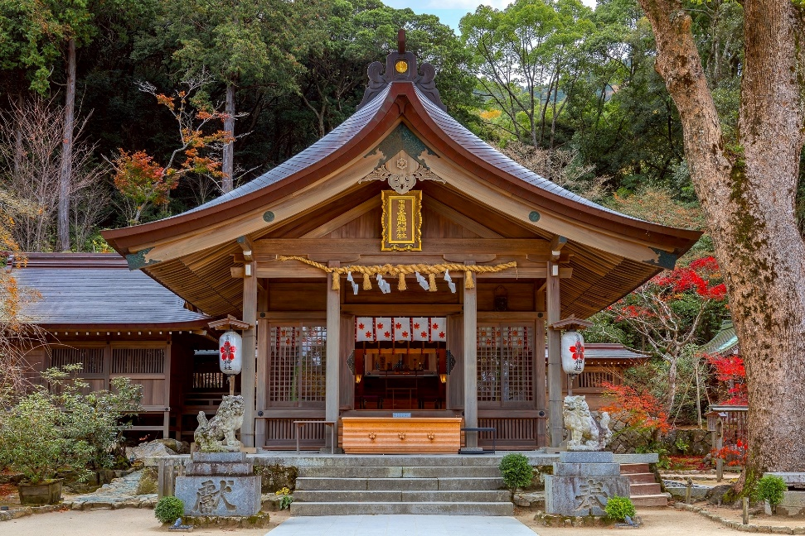
พาท่านสักการะอีกหนึ่งศาลเจ้าดังที่ ศาลเจ้าคามาโดะ ศาลเจ้าเก่าแก่อายุกว่า 1,000 ปีที่กลับมามีชื่อเสียงจากเอนิเมชั่นชื่อดัง ดาบพิฆาตอสูร เป็นที่สถิตของเทพแห่งการจับคู่ครอง และเพื่อปัดเป่าปีศาจ ซึ่งมีความคล้ายคลึงกับเนื้อเรื่องของเอนิเมชั่น และยังมีชื่อเดียวกับตัวละครเอกอีกด้วย

จากนั้น อิสระ ณ ย่านช้อปปิ้งเท็นจิน ของเมืองฟุกุโอกะ ย่านแห่งนี้เปรียบเสมือนใจกลางและมีความสำคัญอย่างมากของเกาะคิวชู ซึ่งย่านแห่งนี้สามารถเดินได้ตลอดทั้งวัน เพราะมีร้านค้าต่างๆมากมายตั้งเรียงรายกันอยู่ 2 ข้างทางเต็มถนน รวมถึงห้างขนาดใหญ่ตั้งสลับกันตลอดทางเดินอีกด้วย ถนนแห่งนี้มีสินค้ามากมายหลากหลายชนิด ไม่ว่าจะเป็น เครื่องใช้ไฟฟ้า เสื้อผ้า แบรนด์เนม หนังสือ เครื่องสำอางต่างๆรวมไปถึงร้านอาหารต่างๆอีกอย่างมากมาย

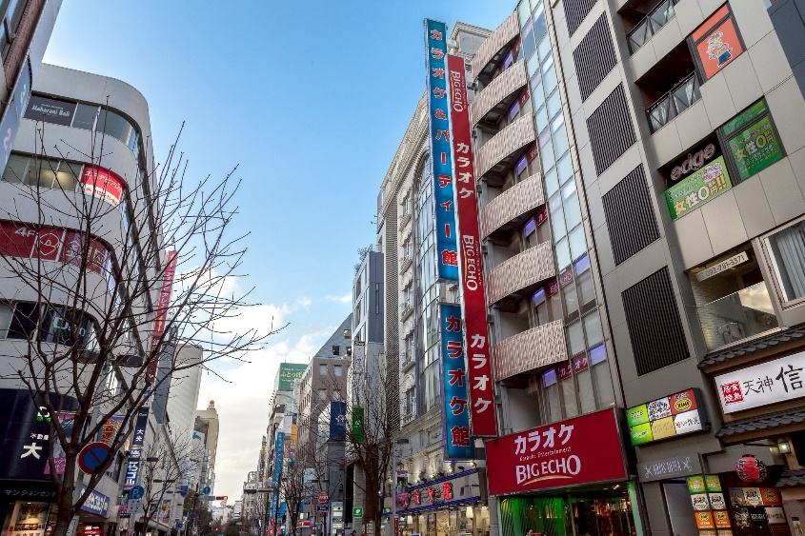
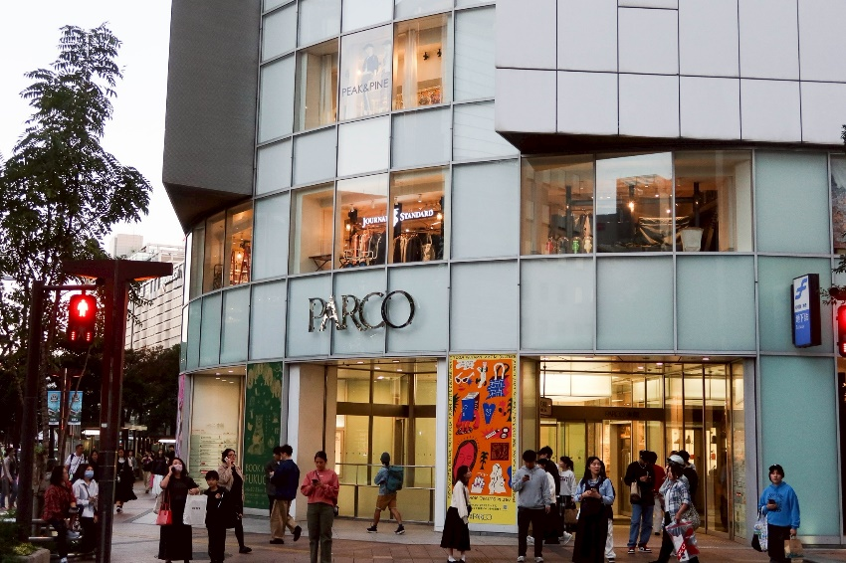

เย็น อิสระอาหาร โดยมีไกด์แนะนำ
ที่พัก Hotel Vista Fukuoka Nakasu-Kawabata หรือเทียบเท่าในระดับเดียวกัน
(โรงแรมที่นำเสนอเป็นโรงแรมเสนอเบื้องต้นเท่านั้น ชื่อโรงแรมที่ท่านพักทางบริษัทจะทำการแจ้งพร้อมใบนัดหมาย 5-7 วันก่อนเดินทาง ขอสงวนสิทธิ์ในการปรับเปลี่ยนที่พัก ไปพักเมืองใกล้เคียงกรณีติดงานแฟร์หรือมีเทศกาล)
วันที่หก สนามบินฟุกุโอกะ ประเทศญี่ปุ่น • สนามบินสุวรรณภูมิ กรุงเทพฯ (เช้า/-/-)

Grand Mosque • ถ่ายรูปกับรถ Ferrari • ตึกเบิร์จคาริฟา ชั้นที่ 124 ดูไบมอลล์ (-/บนเครื่อง/เย็น)

เช้า บริการอาหารเช้า ณ ห้องอาหารโรงแรม
11.40 น. ออกเดินทางสู่ สนามบินสุวรรณภูมิ โดยสายการบินไทย(TG) เที่ยวบินที่ TG649

15.40 น. เดินทางถึงกรุงเทพฯโดยสวัสดิภาพ พร้อมความประทับใจมิรู้ลืม

หมายเหตุ: โปรแกรมและรายละเอียดของการเดินทางอาจมีการเปลี่ยนแปลงหรือสลับกันได้ตามความเหมาะสมทั้งนี้ขึ้นอยู่กับสภาวะอากาศ และเหตุสุดวิสัยต่างๆ ที่ไม่สามารถคาดการณ์ล่วงหน้า เช่น บางสถานที่ในยุโรปอาจปิดในวันอาทิตย์ หรืออาจะมีการปิดปรับปรุง หรืออาจทำการจองไม่ได้เนื่องจากต้องรอกรุ๊ปคอนเฟิร์มก่อนทำการจอง หากวันเดินทางตรงกับวันเหล่านี้ โดยทางบริษัทฯจะคำนึงถึงผลประโยชน์ และความปลอดภัยของผู้ร่วมเดินทางเป็นสำคัญ และขอขอสงวนสิทธิ์ในการเปลี่ยนโปรแกรมโดยแจ้งให้ท่านทราบล่วงหน้า หากทราบเวลาและสถานที่ที่แน่นอนก่อนเดินทาง

